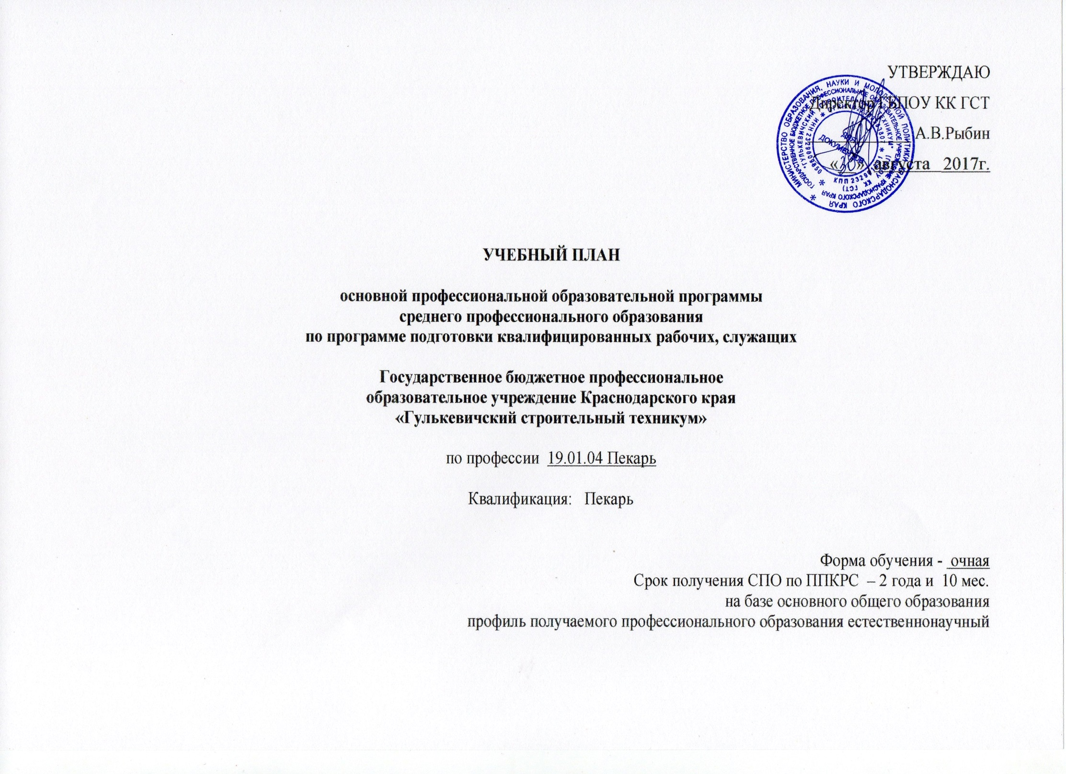
План учебного процесса по профессии 19.01.04 Пекарь на 2017 - 2020 учебный год
Индекс | Наименование циклов, дисциплин, профессиональных модулей, МДК, практик | Формы промежуточной аттестации | Учебная нагрузка обучающихся (час.) |  |  |  | Распределение обязательной аудиторной нагрузки по курсам и семестрам (час. в семестр)
 |  |  | максимальная | Самостоятельная учебная работы | Обязательная аудиторная |  | I курс |  | II курс |  | III курс
 |  |  |  |  | Всего занятий | вт. лаб. и прак. занятия. | 1сем. 17 нед. | 2сем. 23 нед. | 3сем. 13 нед.+3нед | 4сем. 10нед.+13нед | 5сем. 7нед.+9нед | 6сем. 7нед.+14нед+2нед
ОУД.00 | Общеобразовательные учебные дисциплины | 0з/ 14 дз/ 3э | 3078 | 1026 | 2052 | 564 | 595 | 761 | 357 | 180 | 159 | 0
ОУД.01 | Русский язык | -, -, -,Э,-,- | 171 | 57 | 114 | 57 | 17 | 46 | 26 | 25 | 0 | 0
ОУД.02 | Литература | -, -, -,ДЗ,-,- | 257 | 86 | 171 | 20 | 51 | 92 | 13 | 15 | 0 | 0
ОУД.03 | Иностранный язык | -, -, -,ДЗ,-,- | 256 | 85 | 171 | 171 | 51 | 46 | 39 | 35 | 0 | 0
ОУД.04 | Математика: алгебра и начала математического анализа;геометрия | -, -, Э,-,-,- | 342 | 114 | 228 | 45 | 68 | 115 | 45 | 0 | 0 | 0
ОУД.05 | История | -, -, -,ДЗ,-,- | 257 | 86 | 171 | 0 | 51 | 46 | 39 | 35 | 0 | 0
ОУД.06 | Физическая культура | З, З, З,ДЗ,-,- | 256 | 85 | 171 | 0 | 51 | 46 | 39 | 35 | 0 | 0
ОУД.07 | Основы безопасности жизнедеятельности | -, -, ДЗ,-,-,- | 108 | 36 | 72 | 45 | 17 | 23 | 32 | 0 | 0 | 0
ОУД.08 | Информатика | -, ДЗ, -,-,-,- | 162 | 54 | 108 | 60 | 34 | 74 | 0 | 0 | 0 | 0
ОУД.09 | Физика | -, -, ДЗ,-,-,- | 162 | 54 | 108 | 28 | 34 | 46 | 28 | 0 | 0 | 0
ОУД.10 | Химия | -, Э, -,-,-,- | 333 | 111 | 171 | 32 | 102 | 69 | 0 | 0 | 0 | 0
ОУД.11 | Обществознание(вкл. экономику и право) | -, -, -,ДЗ,-,- | 257 | 86 | 171 | 0 | 51 | 46 | 39 | 35 | 0 | 0
ОУД.12 | Биология | -, ДЗ, -,-,-,- | 108 | 36 | 72 | 6 | 34 | 38 | 0 | 0 | 0 | 0
ОУД.13 | География | -, ДЗ, -,-,-,- | 108 | 36 | 72 | 18 | 34 | 38 | 0 | 0 | 0 | 0
ОУД.14 | Экология | -, -, -,-,ДЗ,- | 108 | 36 | 72 | 18 | 0 | 0 | 0 | 0 | 72 | 0
УД.15 | Кубановедение | -, -, ДЗ,-,-,- | 85 | 28 | 57 | 28 | 0 | 0 | 57 | 0 | 0 | 0
УД.16 | Основы предпринимательской деятельности | -, -, -,-,ДЗ,- | 54 | 18 | 36 | 18 | 0 | 0 | 0 | 0 | 36 | 0
УД.17 | Основы бюджетной грамотности | -, ДЗ, -,-,-,- | 54 | 18 | 36 | 18 | 0 | 36 | 0 | 0 | 0 | 0
УД.18 | Деловое общение | -, -, -,-,ДЗ,- | 76 | 25 | 51 | 15 | 0 | 0 | 0 | 0 | 51 | 0
 | Выполнение индивидуального проекта |  | 0 | 39 | 0 | 0 | 0 | 0 | 0 | 0 | 0 | 0
ОП.00 | Общепрофессиональный цикл | 0з/2дз/ 1э | 162 (144+18) | 54 (48+6) | 108 (96+12) | 54 | 17 | 19 | 0 | 36 | 0 | 36
ОП.01 | Основы микробиологии, санитарии и гигиена в пищевом производстве | -, Э, -,-,-,- | 54 (48+6) | 18 (16+2) | 36 (32+4) | 18 | 17 | 19 | 0 | 0 | 0 | 0
ОП.02 | Экономические и правовые основы производственной деятельности. | -, -, -,-,-,ДЗ | 54 (48+6) | 18 (16+2) | 36 (32+4) | 18 | 0 | 0 | 0 | 0 | 0 | 36
ОП.03 | Безопасность жизнедеятельности | -, -, -,ДЗ,-,- | 54 (48+6) | 18 (16+2) | 36 (32+4) | 18 | 0 | 0 | 0 | 36 | 0 | 0
П.00 | Профессиональный цикл | 0з/8дз/7э/4Э(к) | 2344 (2146+198) | 308 (242+66) | 2016 (1884+132) | 308 | 0 | 48 | 219 | 612 | 417 | 720
ПМ.00 | Профессиональные модули | 0з/8дз/7э/4Э(к) | 2264 (2066+198) | 288 (222+66) | 1976 (1844+132) | 288 | 0 | 48 | 219 | 612 | 403 | 694
ПМ.02 | Приготовление теста | Э(к) | 760 (658+102) | 98 (64+34) | 662 (594+68) | 98 | 0 | 48 | 216 | 395 | 0 | 0
МДК.02.01 | Технология приготовления теста для хлебобулочных изделий | -, -, Э, -, -,- | 146 (95+51) | 49 (32+17) | 97 (63+34) | 49 | 0 | 48 | 49 | 0 | 0 | 0
МДК.02.02. | Технология приготовления теста для мучных кондитерских изделий | -, -, -,Э,-,- | 146 (95+51) | 49 (32+17) | 97 (63+34) | 49 | 0 | 0 | 62 | 35 | 0 | 0
УП.02 | Учебная практика | -, -, -,ДЗ,-,- | 216 | 0 | 216 | 0 | 0 | 0 | 108 | 108 | 0 | 0
ПП.02 | Производственная практика | -, -, -,ДЗ,-,- | 252 | 0 | 252 | 0 | 0 | 0 | 0 | 252 | 0 | 0
ПМ.03 | Разделка теста | Э(к) | 674 (638+36) | 81 (69+12) | 593 (569+24) | 81 | 0 | 0 | 0 | 217 | 376 | 0
МДК.03.01. | Технологии деления теста, формования тестовых заготовок | -, -, -, Э,-,- | 111 | 37 | 74 | 37 | 0 | 0 | 0 | 74 | 0 | 0
МДК.03.01. | Технологии разделки мучных кондитерских изделий | -, -, -,-,Э,- | 131 (95+36) | 44 (32+12) | 87 (63+24) | 44 | 0 | 0 | 0 | 35 | 52 | 0
УП.03 | Учебная практика | -, -, -,-,ДЗ,- | 216 | 0 | 216 | 0 | 0 | 0 | 0 | 108 | 108 | 0
ПП.03 | Производственная практика | -, -, -,-,ДЗ,- | 216 | 0 | 216 | 0 | 0 | 0 | 0 | 0 | 216 | 0
ПМ.04 | Термическая обработка теста и отделка поверхности хлебобулочных изделий | Э(к) | 682 (622+60) | 84 (64+20) | 598 (558+40) | 84 | 0 | 0 | 0 | 0 | 27 | 571
МДК.04.01 | Термическая обработка теста и отделка поверхности хлебобулочных изделий | -, -, -,-,-,Э | 125 (95+30) | 42 (32+10) | 83 (63+20) | 42 | 0 | 0 | 0 | 0 | 27 | 56
МДК.04.02 | Технология приготовления выпеченных полуфабрикатов и отделки мучных кондитерских изделий | -, -, -,-,-,Э | 125 (95+30) | 42 (32+10) | 83 (63+20) | 42 | 0 | 0 | 0 | 0 | 0 | 83
УП.04 | Учебная практика | -, -, -,-,-,ДЗ | 216 | 0 | 216 | 0 | 0 | 0 | 0 | 0 | 0 | 216
ПП.04 | Производственная практика | -, -, -,-,-,ДЗ | 216 | 0 | 216 | 0 | 0 | 0 | 0 | 0 | 0 | 216
ПМ.05 | Укладка и упаковка готовой продукции | Э(к) | 148 | 25 | 123 | 25 | 0 | 0 | 0 | 0 | 0 | 123
МДК.05.01. | Технологии упаковки и укладки готовой продукции | -, -, -,-,-,Э | 76 | 25 | 51 | 25 | 0 | 0 | 0 | 0 | 0 | 51
УП.05 | Учебная практика | -, -, -,-,-,ДЗ | 36 | 0 | 36 | 0 | 0 | 0 | 0 | 0 | 0 | 36
ПП.05 | Производственная практика | -, -, -,-,-,ДЗ | 36 | 0 | 36 | 0 | 0 | 0 | 0 | 0 | 0 | 36
ФК.00 | Физическая культура | З, ДЗ | 80 | 20 | 40 | 20 | 0 | 0 | 0 | 0 | 14 | 26
Всего |  | 0з/24дз/ 11э/4Эк | 5584 | 1388 | 4176 | 934 | 612 | 864 | 612 | 864 | 612 | 864
ГИА | Государственная итоговая аттестация |  |  |  |  |  |  |  |  |  |  | 2нед.
Консультации из расчета 4 часа на одного обучающегося на каждый учебный год. Индивидуальный проект Выполнение индивидуального проекта с 10.09.2017 г. по 17.06.2020 г. Защита индивидуального проекта по окончанию изучения дисциплины Государственная (итоговая) аттестация Выпускная квалификационная работа 17.06.2020 г. по 30.06.2020 г. (2 недели) |  |  |  |  | Всего | дисциплин и МДК | 612 | 828 | 468 | 360 | 252 | 252
 |  |  |  |  |  | учебной практики | 0 | 0 | 108 | 216 | 108 | 252
 |  |  |  |  |  | производст.практики | 0 | 0 | 0 | 252 | 216 | 252
 |  |  |  |  |  | экзаменов (в т.ч.Э(к) | 0 | 2 | 2 | 3(1) | 1(1) | 3(2)
 |  |  |  |  |  | дифф. зачетов | 0 | 4 | 3 | 7 | 5 | 5
 |  |  |  |  |  | зачетов | 0 | 0 | 0 | 0 | 0 | 0

